（1）
int factorial(int n) {
if (n <= 1) return 1;
return n * factorial(n - 1);
}

int test_factorial() {
return factorial(5);
}
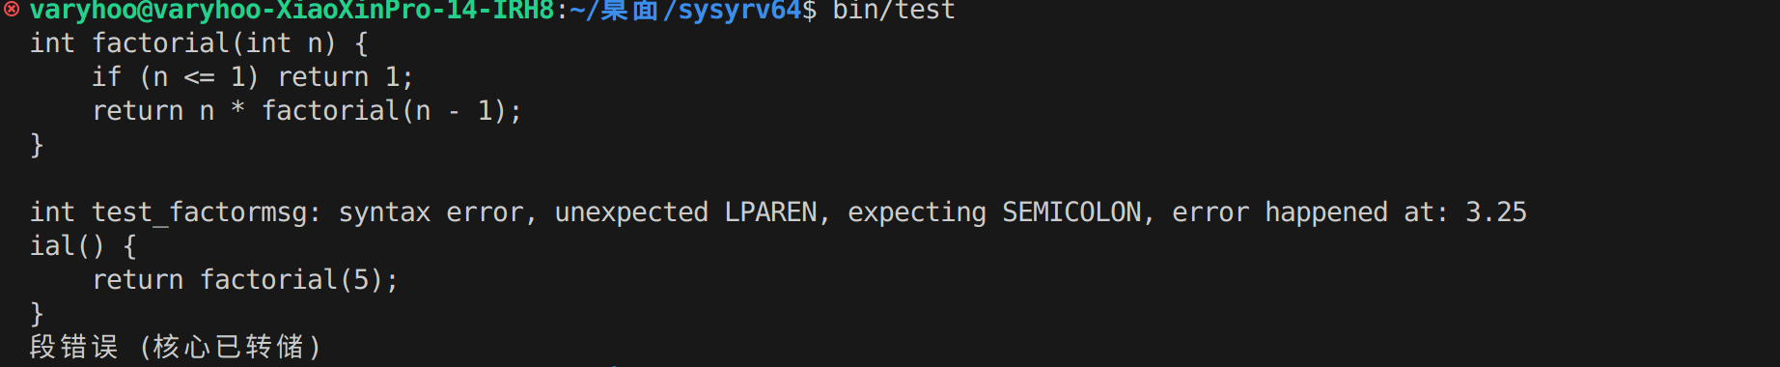
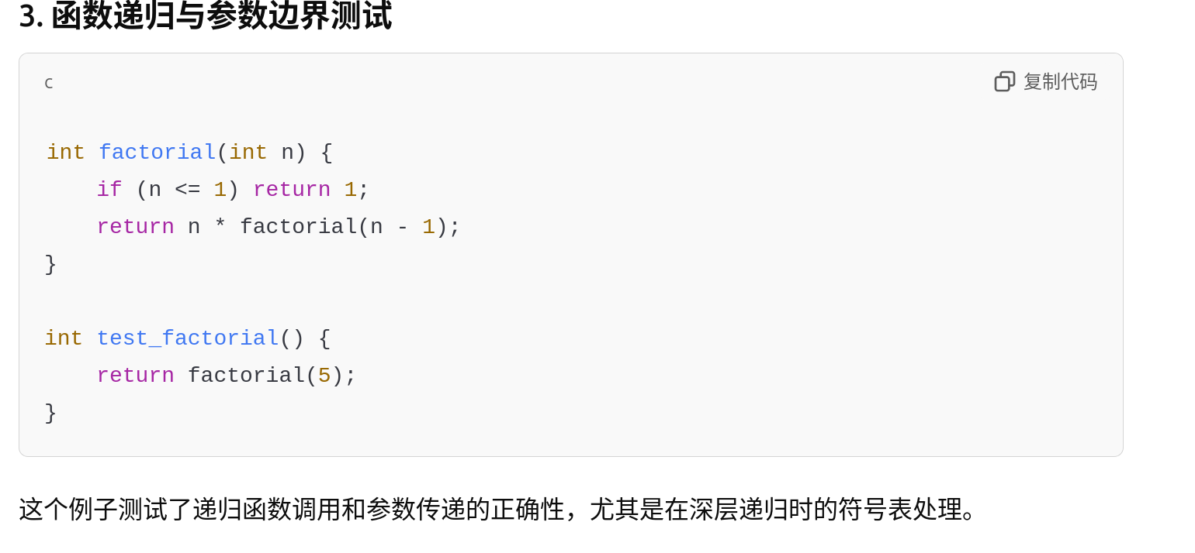
（2）

（3）int arr9[3] = {func1(), func2(), func3()};
（4）
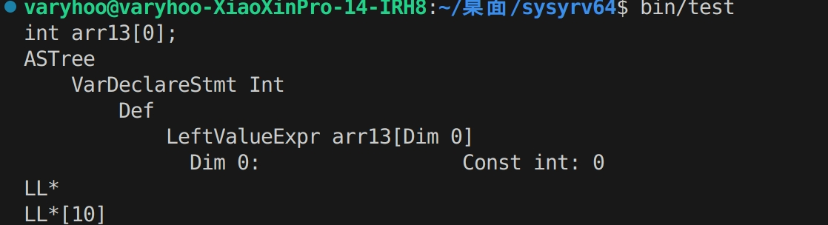

（5）
void func5() {
int arr19[5] = {0, 1, 2, 3, 4};
int ss = arr19[4];
// 合法访问
// int tt = arr19[5];
// 非法访问，数组越界，运行时错误

}
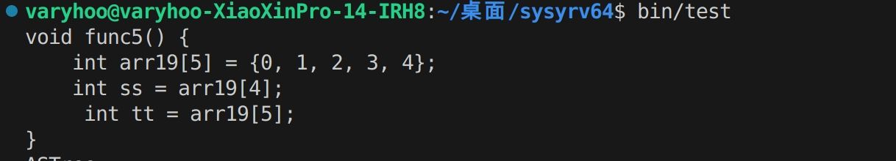
（6）
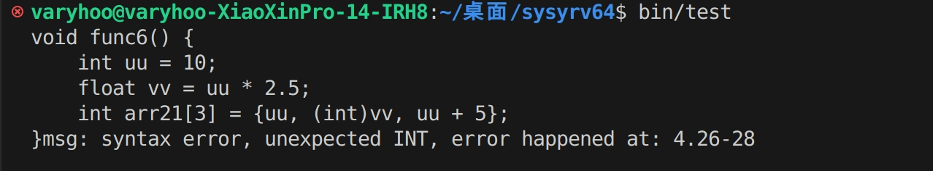
（7）溢出问题，不确定会不会专门研究这个：
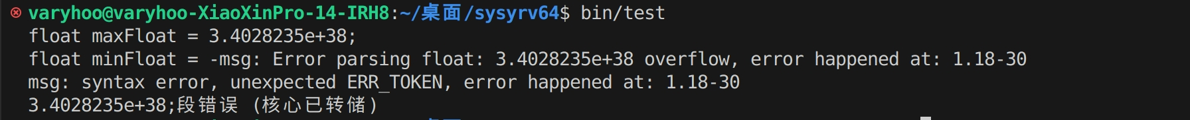
（8）注释：
(9)
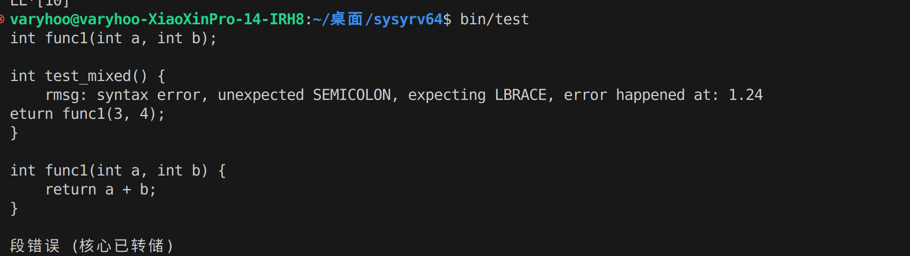
int func1(int a, int b);

int test_mixed() {
return func1(3, 4);
}

int func1(int a, int b) {
return a + b;
}
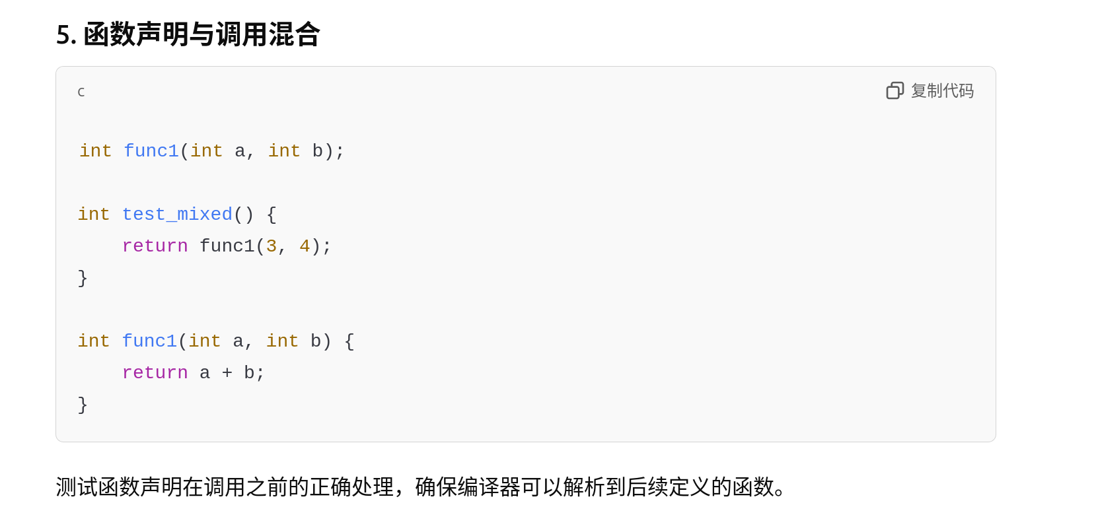
（10）这种情况应该报错：
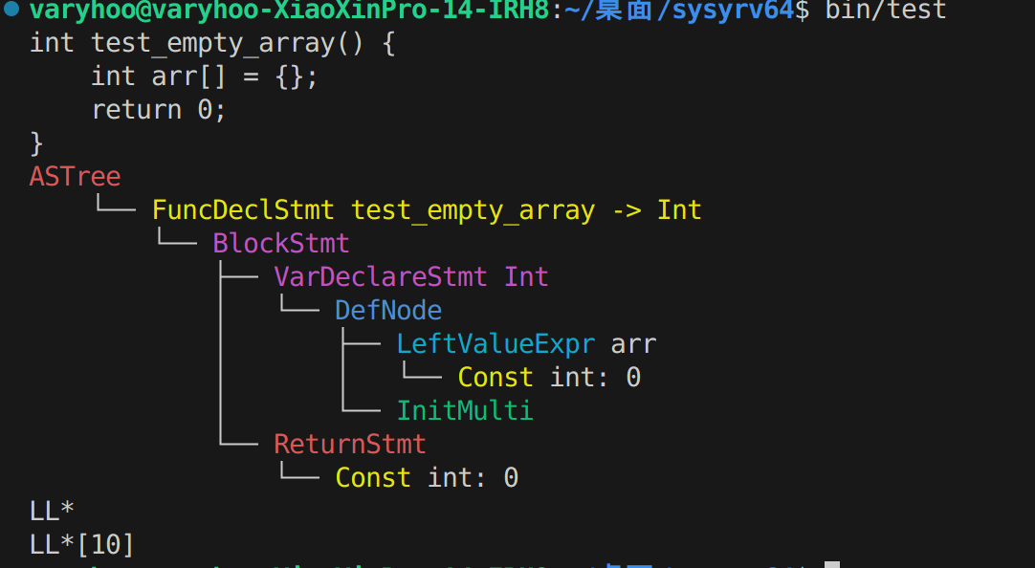
（11）for循环：(但是我觉得，貌似Sysy语法里面没有for循环)
int test_loops() {
int i = 0;
while (i < 5) {
for (int j = 0; j < 3; j++) {
if (j == 2) break; // 测试多层循环与break语句
}
i++;
}
return i;
}
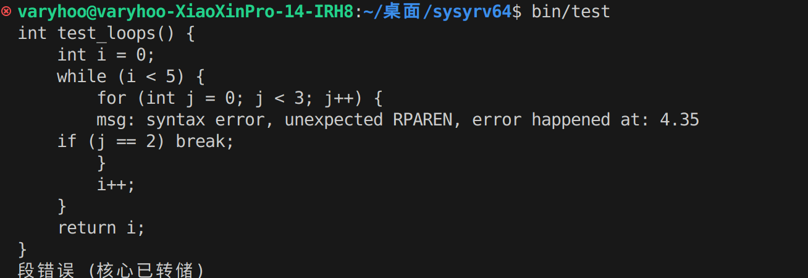

(12)if -else规约冲突：
+++++++++++++++++++++++++++++++++++++++++++++++++++++++++++++++++++++++
int test_if_else_conflict(int x, int y) {
if (x > 0)
if (y > 0)
x = y; // 这个分支没有else
else
x = -y; // 这个else应该匹配最靠近的未闭合的if

if (x == 1)
if (y == 1)
y = x + 1;
else
y = -x; // 冲突：这里的else匹配哪个if？

if (x < 0) {
if (y < 0)
y = x - 1;
} else {
y = -x + 1; // 此else用于块作用域内的if，不应产生冲突
}

return y;
}
+++++++++++++++++++++++++++++++++++++++++++++++++++++++++++++++++++++++
